**Муниципальное общеобразовательное учреждение**

**«БУЖАНИНОВСКАЯ СРЕДНЯЯ ОБЩЕОБРАЗОВАТЕЛЬНАЯ ШКОЛА»**

Выступление на ШМО учителей естественнонаучного цикла

**ИСПОЛЬЗОВАНИЕ ЭЛЕКТРОННЫХ УЧЕБНИКОВ , КОМПЬЮТЕРНЫХ ТЕСТОВ В ПОВЫШЕНИИ КАЧЕСКТВА ЗНАНИЙ УЧАЩИХСЯ»**

*Панова Маргарита Михайловна ,*  
*преподаватель ОБЖ1кв.категория  
МБОУ « Бужаниновская СОШ»*

**2009г**

**Цели:**

* формирование знаний методов работы с электронным учебником
* суть построение процесса обучения по принципу «ученик - субъект обучения»
* воспитание культуры работы с компьютером

**Использование электронных учебников**

Образование не стоит на месте. Периодически пополняется педагогическая копилка методов обучения. Развитие новых информационных технологий положило начало созданию программного обеспечения для обучения и самообразования.

Компьютер уже занял важное место во всех сферах, и не в последнюю очередь это относится к образованию и работающим в этой сфере людям.

Естественным образом напрашивается вопрос: неужели компьютерные технологии настолько эффективны, что, используя их, можно так резко повысить качество обучения? Судите сами:

1. Компьютерные технологии позволяют внедрять в текст учебного пособия не только статичные картинки, как в традиционных печатных изданиях, но использовать звук, видеофрагменты, анимационные вставки, трехмерные динамические модели.

2. Компьютерные технологии позволяют заинтересовать ученика изучаемым предметом. Для сегодняшних молодых людей компьютер и все, что с ним связано, все больше становится естественным жизненным фоном. Постепенно начинает формироваться новая эстетика, берущая свое начало в оформлении компьютерных программ; работа с компьютером (а тем более — игра на нем) уже не является чем-то из ряда вон выходящим, скорее наоборот. Поэтому вполне естественно, что преподаватель, использующий в процессе обучения компьютер (и чем больше, тем лучше), воспринимается учениками как более близкий, более современный человек. Что, в свою очередь, также сказывается на скорости установления межличностных отношений, а значит — и на эффективности обучения.

Кроме того, если мы посмотрим на сами электронные издания, то увидим, что благодаря технологии гипертекста (т. е. перекрестным ссылкам, которыми может быть пронизано все издание и которые устанавливаются автором), а также возможности поиска практически по любому слову каждое электронное учебное пособие потенциально является справочником. Создав пособие по информатике, автор одновременно создает и справочник по этой дисциплине. Причем справочник дидактического характера. А это значит, что при подготовке к уроку (зачету, экзамену) ученик, ища необходимые сведения, одновременно будет читать составленный текст, несущий дидактическую нагрузку. Таким образом, даже не проявляя рвения к учебе, обучаемый будет исподволь запоминать сведения, изложенные в учебнике.

3. Компьютерные технологии позволяют преподавателю, один раз грамотно создав свой учебник, постоянно обновлять и пополнять его без дополнительных временных и материальных затрат. Кроме того, автор может в своем издании дать ссылки на дополнительную информацию, находящуюся в сети Интернет. При этом, учитывая популярность Интернета среди сегодняшней молодежи, эти ссылки могут быть действительно использованы.

Итак, рассмотрев все те положительные моменты, которые предоставляет преподавателю электронное учебное пособие, остановимся на вопросах, обсуждаемых наиболее интенсивно в публикациях, посвященных проблемам использования таких изданий.

Главный вопрос — должно ли электронное пособие заменять учителя? Скорее, оно должно быть эффективным помощником, который бы автоматизировал наиболее трудоемкие и рутинные элементы преподавательской деятельности, разгружал преподавателя и помогал ему сосредоточиться на индивидуальной и более творческой работе — отвечать на "каверзные" вопросы активных учеников, пытаться "расшевелить", "подтянуть" слабых и пассивных. Пособие должно быть еще одним педагогическим инструментом, с помощью которого преподаватель может сделать занятие более интересным, динамичным и, как следствие, помочь ученикам быстрее и глубже усвоить курс.

В качестве такого инструмента электронное пособие может использоваться в паре с традиционным печатным учебником. В этом случае пособие играет роль дополнительного источника информации, в котором справочные материалы и документы строго привязаны к изучаемой теме и при этом легко доступны и который позволяет создать у студента более объемное представление об изучаемом явлении, проследить междисциплинарные связи.

Отсюда вытекает и еще один важный вопрос: должно ли электронное пособие служить инструментом интенсивного или регулярного обучения? Однозначно ответить на этот вопрос сложно, поскольку выбор той или иной формы подачи материала зависит, прежде всего, от того, на какую аудиторию рассчитывают авторы и издатели. Затрону лишь один очевидный момент: сегодняшние компьютеры не способствуют продолжительным занятиям за ними. Ведь если с книгой и конспектом ученик, готовящийся к экзамену, вполне способен продуктивно заниматься по 8-10 часов в день, то проводить столько времени перед экраном монитора категорически недопустимо. Поэтому, скорее всего, электронное пособие лучше использовать таким образом, чтобы оно служило дополнительным источником информации, к которому ученики обращались бы после изучения курса традиционным способом (или во время изучения курса, но именно как к дополнительному источнику).

## Электронный учебник

**Электронный учебник** - это продукт образовательного характера, который может быть воспроизведен (использован) только с помощью средств информатики (в том числе и компьютера), соответствующий утвержденной программе обучения или программе, разработанной автором для предложенного курса, и имеющий принципиально новые черты по сравнению с ОУ.

**Компоненты электронного учебника:** презентационная составляющая (содержит основную информационную часть курса); упражнения, способствующие закреплению полученных знаний; тесты, позволяющие проводить объективную оценку знаний учащегося.

Электронный учебник должен содержать: обложку, титульный экран, оглавление, аннотацию, полное изложение учебного материала, краткое изложение учебного материала, дополнительную литературу, систему проверки знаний, систему рубежного контроля, функцию поиска текстовых фрагментов, список авторов, словарь терминов, справочную систему по работе с управляющими элементами электронного учебника, систему управления работой с учебником.

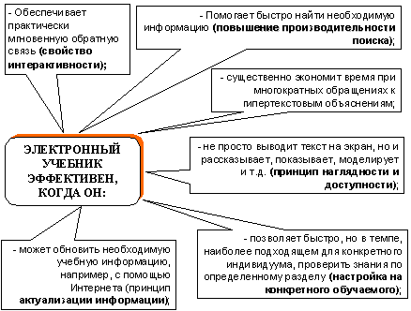

Общепринято, что электронный учебник - является литературой нового поколения, которая объединила в себе достоинства традиционных учебников и возможности компьютерных технологий. Л.Х Зайнутдинова дает следующее определение электронные учебники - "это обучающая программная система комплексного назначения, обеспечивающая непрерывность и полноту дидактического цикла процесса обучения, предоставляющая теоретический материал, обеспечивающая тренировочную учебную деятельность и контроль уровня знаний, а также информационно-поисковую деятельность, математическое и имитационное моделирование с компьютерной визуализацией и сервисные функции при условии осуществления интерактивной обратной связи"

Электронный учебник как средство дистанционного обучения

Как один из режимов использования ЭУ можно рассмотреть дистанционное обучение.

Дистанционное обучение - комплекс образовательных услуг, предоставляемых широким слоям населения в стране и за рубежом с помощью специализированной информационной образовательной среды, базирующейся на средствах обмена учебной информацией на расстоянии (спутниковое телевидение, радио, компьютерная связь и т.п.). Информационно-образовательная система ДО представляет собой системно-организованную совокупность средств передачи данных, информационных ресурсов, протоколов взаимодействия, аппаратно-программного и организационно-методического обеспечения, ориентированную на удовлетворение образовательных потребностей пользователей. ДО является одной из форм непрерывного образования, которое призвано реализовать права человека на образование и получение информации.

То есть под дистанционным обучением будем понимать любой вид передачи знаний, где обучающий и обучаемый разобщены во времени или пространстве. Если согласиться с этим определением, то "старое доброе" заочное обучение и есть прообраз современного ДО, в котором, однако, отсутствует элемент индивидуализации. Каким же образом можно привнести элементы индивидуализации в компоненты дистанционного обучения?

Поскольку современные компьютеры позволяют с большой эффективностью воспроизводить практически все известные до настоящего времени виды передачи информации, и, что нам представляется наиболее важным, только они могут реализовать адаптивные алгоритмы в обучении и обеспечить преподавателя объективной и оперативной обратной связью о процессе усвоения учебного материала, то становится совершенно очевидным, что принципиальное отличие ДО в сегодняшнем его понимании от традиционного заочного заключается не только в том, что "перо и бумагу" заменяет компьютер, а "голубиную почту" - Интернет. Мультимедийный компьютер - это не только новый интегрированный носитель информации, это - устройство наиболее полно и адекватно отображающее модель "face to face". Кроме этого, только в компьютерах могут быть реализованы информационно-справочные системы на основе гипермедийных ссылок, что также является одной из важнейших составляющих индивидуализации обучения.

Основные принципы дистанционного обучения (ДО): установление интерактивного общения между обучающимся и обучающим без обеспечения их непосредственной встречи и самостоятельное освоение определенного массива знаний и навыков по выбранному курсу и его программе при заданной информационной технологии.

Дистанционное обучение и традиционное существенно различаются. Это:

1) пространственная разделённость обучающего и обучаемого;

2) усиление активной роли учащегося в образовательном процессе: в постановке образовательных целей, выборе форм и темпов обучения;

3) подбор материалов, предназначенных специально для дистанционного изучения.

Главной проблемой развития дистанционного обучения является создание новых методов и технологий обучения, отвечающих телекоммуникационной среде общения. В этой среде ярко проявляется то обстоятельство, что учащиеся не просто пассивные потребители информации, а в процессе обучения они создают собственное понимание предметного содержания обучения.

На смену прежней модели обучения должна прийти новая модель, основанная на следующих положениях: в центре технологии обучения — учащийся; суть технологии — развитие способности к самообучению; учащиеся играют активную роль в обучении; в основе учебной деятельности — сотрудничество.

В связи с этим требуют пересмотра методики обучения, модели деятельности и взаимодействия преподавателей и обучаемых. Считается ошибочным мнение многих российских педагогов-практиков, развивающих технологии дистанционного образования, что дистанционный учебный курс можно получить, просто переведя в компьютерную форму учебные материалы традиционного очного обучения.

Успешное создание и использование дистанционных учебных курсов должно начинаться с глубокого анализа целей обучения, дидактических возможностей новых технологий передачи учебной информации, требований к технологиям дистанционного обучения с точки зрения обучения конкретным дисциплинам, корректировки критериев обученности.

Дидактические особенности курса ДО обусловливают новое понимание и коррекцию целей его внедрения, которые можно обозначить следующим образом:

• стимулирование интеллектуальной активности учащихся с помощью определения целей изучения и применения материала, а также вовлечения учащихся в отбор, проработку и организацию материала;

• усиление учебной мотивации, что достигается путем четкого определения ценностей и внутренних причин, побуждающих учиться;

• развитие способностей и навыков обучения и самообучения, что достигается расширением и углублением учебных технологии и приемов.

К числу дидактических принципов, затрагиваемых компьютерными технологиями передачи информации и общения, в первую очередь следует отнести:

• принцип активности;

• принцип самостоятельности;

• принцип сочетания коллективных и индивидуальных форм учебной работы;

*•* принцип мотивации;

• принцип связи теорий с практикой;

• принцип эффективности.

В связи с этими принципами средства учебного назначения, которые используются в образовательном процессе ДО, должны обеспечивать возможность:

• индивидуализировать подход к ученику и дифференцировать процесс обучения;

• контролировать обучаемого с диагностикой ошибок и обратной связью;

• обеспечить самоконтроль и самокоррекцию учебно-познавательной деятельности учащегося;

• демонстрировать визуальную учебную информацию;

• моделировать и имитировать процессы и явления;

• проводить лабораторные работы, эксперименты и опыты в условиях виртуальной реальности;

• прививать умение в принятии оптимальных решений;

• повысить интерес к процессу обучения;

• передать культуру познания и др. Хотелось бы подчеркнуть особую важность определения целей курса.

Для построения четкого плана курса необходимо:

· определить основные цели, устанавливающие, что учащиеся должны изучить;

• конкретизировать поставленные цели, определив, что учащиеся должны уметь делать;

• спроектировать деятельность учащегося, которая позволит достичь целей.

Очень важно добиваться того, чтобы поставленные цели помогали определить, что ожидается от учащихся после изучения этого курса. Конкретизация целей позволяет дать представление о том, что учащийся в состоянии будет сделать в конце каждого урока. Фактически необходима постановка целей для о каждого урока курса.

Цели помогают сконцентрироваться на развитии познавательной деятельности учащихся и определить, па какой стадии он находится.

Правильно сформулированные цели позволят учащимся:

• настроить мышление на тему обучения;

• сфокусировать внимание на наиболее важных проблемах;

• тщательно подготовиться к тестам, заданиям и другим средствам оценивания.

Деятельность должна быть спроектирована в соответствии со сформулированными целями.

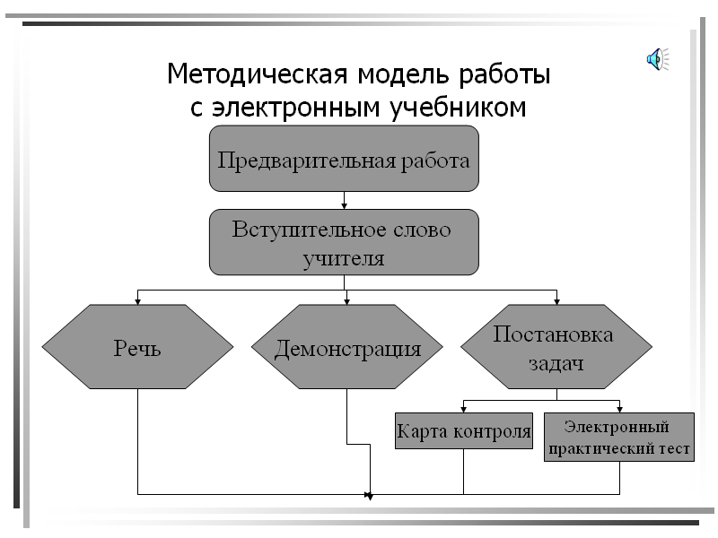

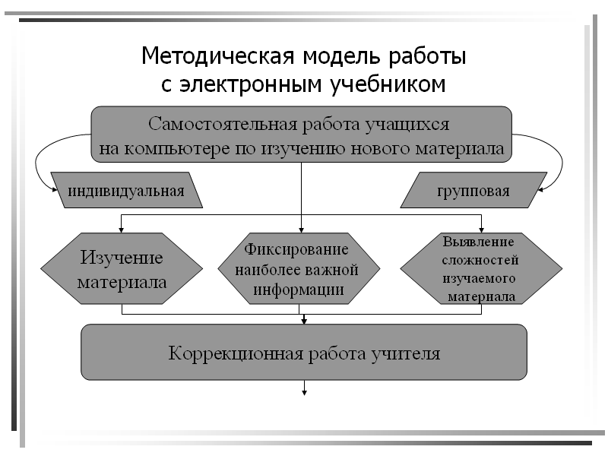

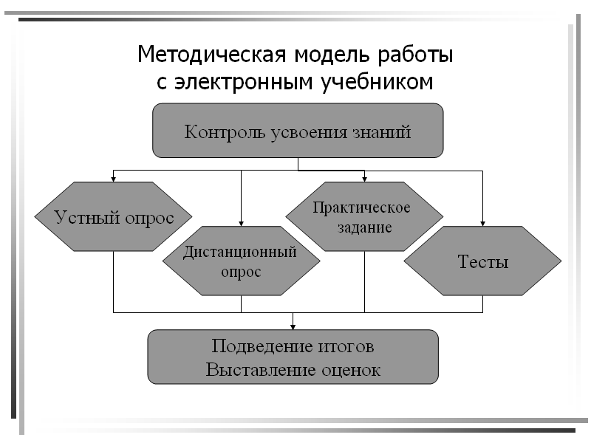

**Литература**

1. Иванов В.Л. Структура электронного учебника. // Информатика и образование. 2001 - № 6.
2. Матрос Д.Ш. Электронная модель школьного учебника. // Информатика и образование. 2000 - № 8.
3. Христочевский С.А. Электронные мультимедийные учебники и энциклопедии. 2008.